Lüftungs- und Klimaanlagen präzise steuern
Luftgeschwindigkeits-Messumformer für HLK-Anwendungen

(Engerwitzdorf, 9.3.2016) Der EE650 Luftgeschwindigkeits-Messumformer von E+E Elektronik ermöglicht die präzise und effiziente Steuerung von Lüftungs- und Klimaanlagen. Mit einer hohen Genauigkeit und wählbaren Messbereichen von 0-10/15/20 m/s ist der EE650 für alle gängigen HLK-Anwendungen geeignet. Für eine besonders hohe Messgenauigkeit sorgt der neue, auf dem thermischen Heißfilmanemometer-Prinzip basierende E+E Strömungssensor VTQ.

Das innovative VTQ Strömungssensorelement überzeugt durch eine deutlich verbesserte Verschmutzungsresistenz. Verantwortlich dafür ist das einzigartige Strömungsprofil des Sensors, ermöglicht durch den Einsatz modernster Transfer-Moulding Technologie. Dabei wird der von E+E in Dünnschichttechnik gefertigte Sensor formgebend mit Epoxidharz umspritzt, wodurch der Sensor auch eine hohe mechanische Stabilität und eine kompakte Bauform erhält. Die ausgezeichnete Langzeitstabilität und das verschleißfreie, thermische Messprinzip reduzieren den Wartungsaufwand und minimieren somit Kosten.

Durch sein montagefreundliches Gehäusedesign ist die Installation und Inbetriebnahme des EE650 schnell und einfach erledigt. Mittels Montageflansch kann der Messumformer direkt am Lüftungskanal montiert werden. Alternativ ist der EE650 auch mit einem bis zu 10 m abgesetzten Fühler erhältlich. Messungen können daher auch an schwer zugänglichen Stellen durchgeführt werden. Dank Gehäuseschutzklasse IP65 / NEMA 4 ist die Messelektronik optimal vor Staub oder Verunreinigungen geschützt.

Für eine optimale Anpassung an die Messaufgabe sind Messbereich, Ausgangssignal (4-20 mA oder 0-10 V) und Ansprechzeit mittels Jumper einstellbar. Eine digitale Schnittstelle zur Kundenjustage sorgt für maximale Flexibilität bei der Inbetriebnahme und Wartung des Messumformers.

Zeichen (ohne Leerzeichen): 1666
Wörter: 226

Bildmaterial
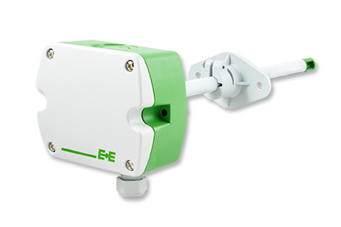 | Abbildung 1: EE650 Luftgeschwindigkeits-Messumformer für die Kanalmontage.
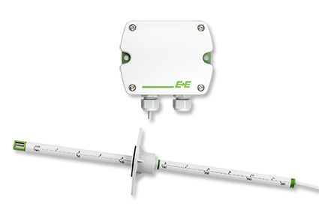 | Abbildung 2: EE650 Luftgeschwindigkeits-Messumformer mit abgesetztem Fühler.

Fotos: E+E Elektronik Ges.m.b.H., Abdruck honorarfrei

Über E+E Elektronik
E+E Elektronik entwickelt und produziert Sensoren und Messumformer für Feuchte, Temperatur, Taupunkt, Feuchte in Öl, Luftgeschwindigkeit, Durchfluss und CO₂. Datenlogger, Handmessgeräte und Kalibriersysteme ergänzen das umfangreiche Produktportfolio des österreichischen Sensorspezialisten. Die Hauptanwendungsgebiete für E+E Produkte liegen in der HLK- und Gebäudetechnik, industriellen Messtechnik und der Automobilindustrie. Ein zertifiziertes Qualitätsmanagementsystem gemäß ISO 9001 und ISO/TS 16949 stellt höchste Qualitätsstandards sicher. E+E Elektronik unterhält ein weltweites Vertriebsnetzwerk und ist mit eigenen Niederlassungen in Deutschland, Frankreich, Italien, Korea, China und den USA vertreten. Das durch „Akkreditierung Austria“ akkreditierte E+E Kalibrierlabor (ÖKD) ist vom Bundesamt für Eich- und Vermessungswesen (BEV) mit der Bereithaltung der nationalen Standards für Feuchte und Luftgeschwindigkeit in Österreich beauftragt.

Kontakt: www.epluse.com, info@epluse.at, T: +43 (0) 7235 605-0, F: +43 (0) 7235 605-8

Rückfragehinweis: Hr. Johannes Fraundorfer, T: +43 (0)7235 605-217, pr@epluse.at

